МИНИСТЕРСТВО ОБРАЗОВАНИЯ И НАУКИ

РОССИЙСКОЙ ФЕДЕРАЦИИ

ФЕДЕРАЛЬНОЕ ГОСУДАРСТВЕННОЕ АВТОНОМНОЕ ОБРАЗОВАТЕЛЬНОЕ УЧРЕЖДЕНИЕ ВЫСШЕГО ОБРАЗОВАНИЯ

«САМАРСКИЙ НАЦИОНАЛЬНЫЙ ИССЛЕДОВАТЕЛЬСКИЙ

УНИВЕРСИТЕТ ИМЕНИ АКАДЕМИКА С.П. КОРОЛЕВА»

Институт информатики и кибернетики

Кафедра геоинформатики и информационной безопасности

**Отчёт по лабораторной работе №3**

**«HELM»**

Выполнил: Ла Хоанг Ань

Группа: 6411-100503D

Проверил: Авдеев Е.В.

Самара 2023

1. Minikube installed

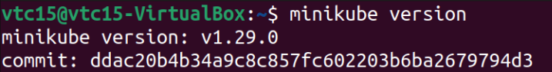

1. Helm installed



1. Webapp1 created

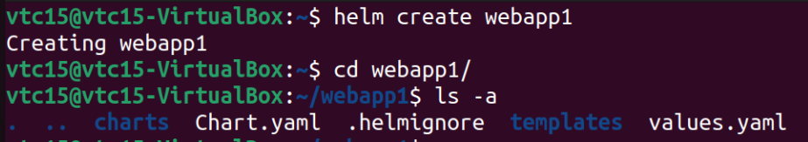



1. Dev and Prod configured

